  Администрация  г.Обнинска |  |  | 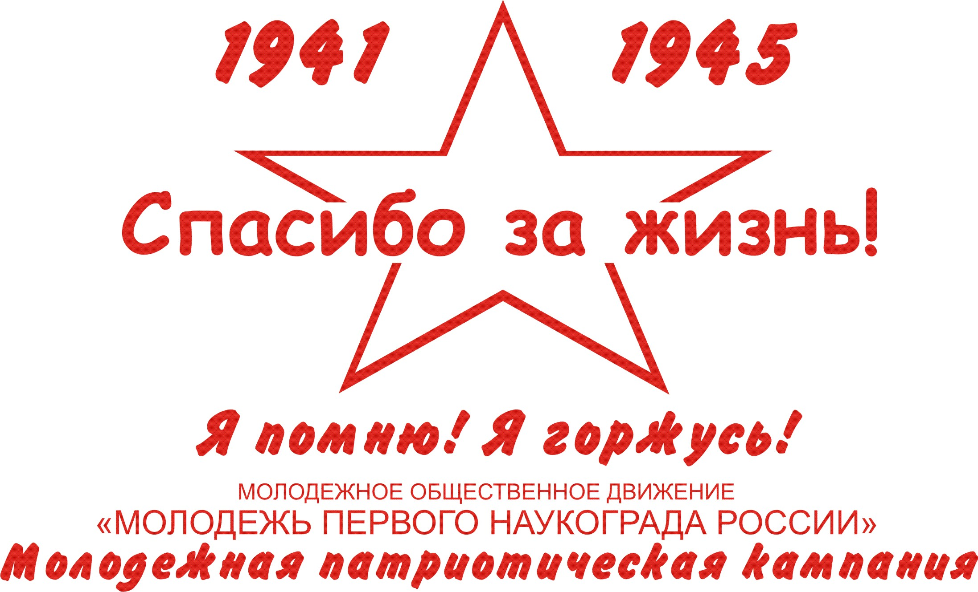 | 

СЛЕТ СТУДЕНЧЕСКОЙ МОЛОДЕЖИ ПЕРВОГО НАУКОГРАДА 2010
«ПОКЛОНИМСЯ ВЕЛИКИМ ТЕМ ГОДАМ…»

П О Л О Ж Е Н И Е

- Цели и задачи
Основная цель слета – формирование и сплочение активного студенческого сообщества.

Задачи слета:
- патриотическое воспитание студенческой молодежи;
- развитие, стимулирование и поощрение социальной активности участников;
- организация активного творческого, культурного и спортивного досуга;
- пропаганда идеи объединения активной молодежи для развития науки и страны;
- вовлечение новых участников молодежного движения;
- создание возможности для самореализации участников;

- Организаторы и учредители
  - Администрация города Обнинска;
  - МУ «Молодежный центр г. Обнинска»;
  - Администрации ВУЗов и ССУЗов Обнинска и НИЯУ МИФИ;
  - Молодежное общественное движение «Молодежь первого наукограда России»;
  - Международная ассоциация молодых атомщиков.

Начальник ГенШтаба: | Якорев Егор, 8 (910) 597-85-95, egor_yakorev@mail.ru
Главный Комиссар: | Киреев Александр, 8 (920) 615-84-75, _uralka_@mail.ru

Дополнительную информацию по слету можно получить на страницах ресурса naslete.ru

- Сроки и место проведения
Сроки проведения: 14 – 16 мая 2010 года.
Место проведения: поляна в районе д. Малая Росляковка Жуковского района Калужской области.

- Батальон – команда на слете
  - Батальон слета составляют студенты ВУЗов и ССУЗов города Обнинска и НИЯУ МИФИ. В батальон также могут входить представители администрации или преподаватели учебного заведения. В состав батальона допускается не более 5 бойцов, не подходящих под перечисленные категории;
  - батальон должен иметь: название, символику, девиз, командира, знамя;
  - все необходимые расходы по обеспечению батальона туристическим инвентарем, продуктами питания (на весь срок проведения слета), транспортные расходы по доставки батальона до места проведения Слета и обратно берет на себя команда и/или администрация учебного заведения;
  - численность батальона – не менее 25 человек. Гендерное соотношение не регламентируется;
  - лица, не достигшие 18-ти летнего возраста, допускаются к участию только при наличии разрешающей расписки от родителей или уполномоченного (ответственного) органа или лица;
  - весь личный состав батальона должен расписаться в «Полевой журнал» (см. форму 1 в Приложениях);
  - становясь участником Слета, боец автоматически соглашается с Законами Слета (Приложение 3)
  - взнос с бойца – 250 рублей.

Первый сбор командиров 4 апреля 2010 года в студенческом клубе «Грот», 2 этаж, к.32 в 18.30

- Подведение итогов и награждение победителей
Подведение итогов слета будет производиться суммированием следующей моментов:
- Баллы, заработанные командой в спортивных состязаниях;
- Баллы, заработанные за творческие вступления;
- Баллы, заработанные за реализацию партизанских операций*

*Партизанские операции
ПО – элементы программы Слета, организуемые батальонами.
Альтернативные проекты (ПО):
- возможность непосредственно участвовать в формировании программы слета;
- возможность реализовывать собственные идеи;
- подготовка и реализация ПО– добровольное дело батальона;
- реализация ПО (содержание, время, место, формат проведения и так далее) строго согласуется с ГенШтабом Слета заранее;
- любые расходы, связанные с подготовкой ПО берут на себя батальоны;
- максимальное количество баллов, которые можно получить за ПО – 100.

Положение о конкурсах, спортивных состязаниях и системе оценки см. в Приложении №1

В соответствии с итогами Слета, бойцы и батальоны-победители будут награждены грамотами и памятными призами.

- Конференция по вопросам патриотического воспитания

Цель - сбор предложений по развитию патриотического воспитания в городе Обнинске и его высших учебных заведениях.

Понятие «патриотизм» используется в широком смысле:
- локальный (город, учебное заведение и пр.);
- военный (история войн);
- культура, традиции, ценности;
- гражданская идентичность (личностная связь с судьбой страны);

Темы:
- Служба в армии: проблемы, причины, решения
- Неофашизм и проблемы межэтнических отношений
- Российская гражданская идентичность молодежи

Доклад должен содержать в себе:
  - анализ ситуации, сложившейся с патриотическими настроениям в молодежной среде (страна-город-вуз докладчика);
  - анализ патриотической работы, проводимой вузом докладчика;
  - формулирование предложений по развитию патриотизма у молодого поколения;

Формат выступления – доклад и презентация в свободной форме (до 5 минут)

Оценивается:
- презентация;
- качество доклада, его актуальность, практическая применимость и реальность предложенных мер;
- качество ведения дискуссии;

- Положение о наградах

В целях поощрения активных участников Слета студенческой молодежи 2010, Генеральный Штаб учреждает следующие Награды:

№ | Награда | Процедура
1 | Почетный ветеран студенческого слета | По решению ГенШтаба
2 | Лучший новобранец | По представлению командиров батальонов  (форма№3/1)
3 | За качественно проведенную партизанскую операцию | По решению ГенШтаба
4 | Звезда героя дня 1-ой и 2-ой степени (в случае повторного награждения) | По представлению командиров батальонов приоритезированного списка (форма№3/2)
5 | За особые заслуги перед ГенШтабом | По решению ГенШтаба

Награды присуждаются решением Наградной Комиссии Генерального Штаба:
- по непосредственному представлению ГенШтаба;
- по ходатайству командиров батальонов

Состав Наградной Комиссии Генерального Штаба утверждается решением Генерального Штаба. В него могут входить только представители Генерального Штаба.

- Обеспечение безопасности

Безопасность – основной приоритет проекта. Для обеспечения наиболее высокого уровня безопасности, организуются следующие направления:

- Медицинское обеспечение

Представители МЧС
- Для оказания первой медицинской помощи на проекте организуется работа наряда МЧС.

Аптечка батальона
- Каждый Батальон обязан иметь в своем штабе Аптечку с обязательным набором медикаментов (Приложение).

- Поддержание общественного порядка

Отдел безопасности
- формируется из представителей ГенШтаба Слета;
- в ночное время, по необходимости, для усиления безопасности, пополняется бойцами батальонов в количестве 2-х бойцов. Участие в дежурстве Отдела Безопасности для батальона является обязательным;
- несет посменное дежурство на территории Слета; график и порядок дежурства определяется ГенШтабом;
- сотрудничает с представителями правоохранительных органов, присутствующих на Слете.

Милиция
- участвует в разрешении всех вопросов, связанных с нарушением общественного порядка на территории Слета;
- содействует Отделу безопасности во время ночного дежурства.

Условные обозначения:

Штаб Слета | - Генеральный Штаб
Начальник Штаба | - Начальник ГенШтаба, Главнокомандующий
Главный Судья | - Главный Комиссар
Команда | - батальон
Капитан команды | - командир батальона
Участник команд | - рядовой, боец
Все участники команды | - личный состав батальона
«Первогодки» | - новобранцы
Альтернативный проект | - партизанская операция

Приложение 1
П О Л О Ж Е Н И Е
о видах спортивных соревнований на Слете студенческой молодежи 2010
«ПОКЛОНИМСЯ ВЕЛИКИМ ТЕМ ГОДАМ…»

Бегущий город – «Вестники Победы!»
Количество бойцов: 3

Комплексный вид включает в себя:
- ориентирование в городских условиях с поиском Контрольных Пунктов, как по загадкам, так и по фотографиям.
- ориентирование на пересеченной местности с поиском КП и финишем на поляне слета.
Все остальные условия на старте.
Обязательный инвентарь: фотоаппарат, компас и запас воды.

Ориентирование – «Партизанские тропы»
Количество бойцов: 2м+1ж

Спортивное ориентирование. необходимо пройти все КП с наименьшим временем и штрафом. Карта и легенда выдается на месте.
Обязательный инвентарь: компас.

Футбол
Количество бойцов: 5м

Проводится по классическим правилам мини-футбола.

Военно-прикладная эстафета
Количество бойцов: 2м и 1ж от команды

Критерии:
- Время
- Правильность выполнения заданий
Этапы:
- Разборка/сборка автомата
- Костюм химзащиты
- Полоса препятствия
- Огневой рубеж
- Переноска раненного
- Установка палатки
Описание эстафеты
Старт дается одновременно на трех этапах (на 1,2 и 4)
Каждый участник заранее одевает сумку с противогазом и занимает место на своем этапе. Все этапы расположены последовательно на одной прямой.
На первом этапе участник 1, берет два ведра с водой, доходит по доске, установленной на двух кирпичах, до стола с автоматом, ставит ведра, разбирает/собирает автомат на время, берет ведра, доходит по второй доске до этапа 2.
На втором этапе участник 2, одевает/снимает костюм Л1 на время, складывает его, остается в противогазе. Участник 1 одевает противогаз, оба участник продолжают движения на этап 3.
На третьем этапе участники проходят полосу препятствий, состоящую из 5 шин и 4 вешек.
На четвертом этапе участник 3 из положения лежа стреляет по мишеням из пейнтбольного ружья (4 шара). Эмитирует раненого бойца. Участники 1 и 2 накладывают шину на ногу участника 3, надевают на него противогаз и переносят на руках на этап 5.
На пятом этапе все участники снимают противогазы, укладывают их в сумки, ставят палатку и залезают в нее.
Секундомер останавливается, когда последний боец окажется в палатке.

Обязательный инвентарь: шина + бинт

Викторина Первой Доврачебной Помощи – «Боевые подруги»
Количество бойцов: 3 ж

Цель: Получить навыки оказания первой доврачебной помощи пострадавшим в различных ситуациях (ожоги, обморожения, отравления, переломы, потери сознания и др.)
Описание викторины: Каждой команде по жеребьевке выдается задание. Задание содержит в себе краткое описание травмоопасной ситуации. На подготовку дается не более пяти минут, после чего команде необходимо описать свои действия относительно данного задания (проанализировать ситуацию, предположить диагноз пострадавшему, описать последовательность оказания доврачебной помощи).
Критерии оценки:
- соблюдение последовательности оказания доврачебной помощи;
- точное установление диагноза;
- время подготовки;
- умение использовать условия задания полноценно
Обязательный инвентарь: командная аптечка в соответствии с перечнем (Приложение 2/1)

Лапта – «Получи фашист гранату!»
Количество бойцов: 5м, 3ж

Игра проводится на естественной площадке. Цель игры — ударом биты послать мяч, подбрасываемый игроком команды противника, как можно дальше и пробежать поочередно до противоположной стороны и обратно, не дав противнику «осалить» себя пойманным мячом. За удачные пробежки команде начисляются очки. Выигрывает команда, набравшая больше очков за установленное время.

Волейбол
Количество бойцов: 4м, 2ж

Проходит по классическим правилам, играется 3 партии по 15 минут.

Пейнтбол – «Операция Штурм»
Состав команды: 3м, 1ж

Операция проводится на естественной площадке. Цель — поразить всех бойцов противников.
В случаях поражения или отсутствия боеприпасов, боец получает возможность вернуться на поле битвы, ответив на вопросы по истории «Берлинской операции».

Кросс-кантри – «Мото-батальон»
Количество бойцов: 1м, 1ж

Участники по очереди проходят велосипедную трассу в лесу. Эстафетой служит велосипед, передаваемый друг другу.
Обязательный инвентарь: Велосипед.

Туристическая эстафета – «Диверсанты»
Количество бойцов: 2м, 2ж

Участники обязаны пройти серию этапов, передавая друг другу эстафету. Оценивается скорость и точность выполнения заданий. Остальные условия на месте.

Обязательный инвентарь: 4 пары хозяйственных перчаток

Силовой экстрим – «Вытащи танк товарища»
Количество бойцов: 4м

Задача участников выполнить задания по переносу и перевозу тяжестей. Остальные условия на месте.

Перетягивание каната
Количество бойцов: 6м

Масса команды до 600 кг.

Фрироуп – «Отряды спецназначения»
Количество бойцов: 3м, 3ж

Условия на месте.

Женский футбол – «За МАСЯНЬСК!»
Количество бойцов: 5ж

Проводится по классическим правилам мини-футбола.

Банки-палки – «Советские городки»
Количество бойцов: 3м

Классические правила.
Обязательный инвентарь: палка для каждого бойца

Сюрприз – «Захват “языка”»
Командирский конкурс

Правила на месте.
Приложение 2

Памятка команде

Для успешного участия в слете команде необходимо:
- палатки (минимум 1шт. на 4 человека);
- 2 топора, пилу (лучше двуручную) и лопату;
- котлы для приготовления еды (из расчета 10л на 15 чел);
- оптимальное количество продуктов на 3 полных дня;
- аптечку с лекарствами (см. Приложение);
- питьевую воду;
- Общий костровой тент (любую непромокаемую ткань чтоб не зависеть от погоды);
- Для спортивной составляющей – компас, велосипед.

Для успешного участия в Слете участнику необходимо:
- Пенку и спальник;
- Средства личной гигиены;
- Одежда - 2 пары спортивной обуви, 2 пары шерстяных носков, теплый комплект одежды для ночи, накидку от дождя, резиновые сапоги, головной убор;
- кружку, ложку, миску, нож.

Состав командной аптечки:

Приложение №3

ЗАКОНЫ СЛЕТА

О Законах Слета
- Основная задача Законов - регламентирование жизни участников, предупреждение травмоопасных ситуаций и ситуаций, опасных для жизни. Также, Законы призваны исключить вероятность дискредитирования авторитета Движения, города, конкретного учебного заведения и облика каждого участника.
- Исполнение Законов – это фактор создания продуктивной атмосферы взаимодействия и сотрудничества участников слета, оргкомитета и средство достижения целей и задач Слета.
- Исполнение Законов обязательны для всех участников лагеря, членов Штаба, гостей. Законы обсуждению не подлежат.
- В случаях грубого нарушения данных Законов, участник немедленно покидает территорию Слета. На его имя от Штаба отсылается уведомительное письмо ректору/директору учебного заведения, в котором указывается причина удаления участника.
- Незнание законов не освобождает от ответственности за их неисполнение.

Законы Студенческого Слета
  - Закон 00. Участник обязан всегда и везде приходить во время, в независимости от того, каким был день вчерашний.

Во время проведения обязательных мероприятий, на территории лагеря команды могут находиться только дежурные команды в количестве 3-х человек.

  - Закон «Здоровой Зоны». На территории слета, обозначенной как «Здоровая зона» запрещается:
    - Употребление спиртных напитков, психотропных веществ и всего остального, что может привести к неадекватному поведению участника;
    - находиться в состоянии алкогольного опьянения;
    - курение.

Удовлетворение острой потребности, обусловленной никотиновой зависимостью, происходит в специально отведенных местах, помеченных специальными знаками.

Случаи употребления участниками любых наркотических и психотропных веществ рассматриваются Штабом и милицией и ведут к соответствующему разбирательству с уведомлением администрации учебного заведения.

  - Закон уважения к ближнему. Никто не имеет права ни словом, ни действием оскорбить или унизить другого человека.

Все, кто присутствует на поляне слета, обязаны носить бэйдж с обозначением: статуса (участник, член штаба, гость и так далее), названия команды, имя и фамилия.

  - Закон экологической безопасности. На поляне Слета, командных лагерях, а также в прилегающей местности строго запрещается:
    - вырубать деревья и кустарник;
    - разведение костров, кроме как в специально оборудованных местах;
    - мусорить.

Нарушение Законов

Уровень нарушений | Описание | Наказание | Кто принимает решение | Исполнитель
Легкие нарушения | - курение в неустановленных местах  - нахождение участников команд без опознавательных знаков (символики, бандан, бэйджей)  - умышленный выброс мусора в неустановленных местах | Лишение баллов, публичное наказание | Член отдела безопасности, инструктор, Совет капитанов, представители Штаба Слета | Штаб Слета, Отдел безопасности
Спорные ситуации | - оскорбление и неуважительное отношение к представителям Штаба  - разжигание межвузовской вражды;  - инициирование драки и/или участие в ней;  - унижение и неуважительное отношение к участникам других команд. | Лишение баллов, изгнание, публичное наказание | Совет капитанов | Штаб Слета, милиция
Критические случаи | - нахождения в состоянии алкогольного и наркотического опьянения  - любые действия, приводящие к дискредитации имиджа мероприятия, организаторов, университета, города.  - любые действия, приводящие к угрозе безопасности жизни участников;  - нарушение Уголовного Кодекса РФ. | Изгнание | Единоличное решение Штаба Слета | Штаб Слета, милиция, Отдел безопасности

Штаб, как основной ответственный орган за безопасность участников, оставляет за собой единоличное право определять тот или иной уровень нарушения.
Приложение №4

КОНКУРС
«Смотр строя»

Элементы:
- выполнение команд «равняйсь», «смирно»
- порядковый расчет
- выполнение команды «равнение на середину»
- доклад командира о готовности команды
- расчет на первый-второй
- построение в две шеренги
- вызов бойцов из строя
- массовое выполнение команд «Налево», «направо», «кругом» (не меньше трех)
- выполнение команды «строй сомкнуть»
- возвращение командира в строй
- массовое выполнение команды «на месте шагом марш» и «прямо марш»

Описание элементов:

- построение команды в одну шеренгу
Команда по призыву командира: «Батальон, в одну шеренгу – СТАНОВИСЬ»
выстраивается по росту в одну шеренгу слева от командира.
- выполнение команды «смирно»
Командир дает команду : «Батальон – Равняйсь!». Команда синхронно выравнивается, все бойцы, кроме первого, поворачивают голову вверх и влево. Пятки вместе, носки врозь, руки прижаты к телу. Командир дает команду: «СМИРНО». Команда выравнивается – смотрят по центру.
- порядковый расчет
Командир дает команду: «По порядку рассчитайсь!» Каждый боец по очереди называет свой порядковый номер в строю, слева стоящему бойцу, обозначая это поворотом головы. Крайний боец делает шаг вперед и докладывает: «Расчет окончен».
- выполнение команды «равнение на середину»
Командир дает команду: « Батальон – равнение на середину!» Все бойцы подтягиваются и поворачивают голову на проверяющего.
- доклад командира о готовности команды
Командир строевым шагом подходит к проверяющему и докладывает : «Товарищ проверяющий, батальон в составе 20-ти человек построен. Докладывал командир батальона Петров»
Командир получает ответ: «Вольно, приступить к заданию»
Командир: «Есть». Разворачивается лицом к строю.
- расчет на первый-второй
Командир дает команду: « На первый-второй рассчитайсь!» Каждый боец по очереди называет свой номер в строю (либо первый, либо второй), слева стоящему бойцу, обозначая это поворотом головы. Крайний боец делает шаг вперед и докладывает: «Расчет окончен».
- построение в две шеренги
Командир дает команду: « В две шеренги стройся!»
Первые номера остаются неподвижными.
Вторые номера синхронно делают шаг назад левой ногой, затем вправо правой ногой и приставляют левую ногу. Таким образом они располагаются позади первых номеров.
- вызов бойцов из строя ( 2 бойца. Команды: «выйти из строя» и «ко мне» )
Строй расположен лицом к командиру.
1. Командир вызывает бойца из второй шеренги.
Командир: « Боец Иванов»
Боец Иванов: « Я»
Командир: « Выйти из строя»
Боец Иванов: « Есть»
Боец Иванов кладет руку на плечо впереди стоящего бойца, впереди стоящий боец делает шаг левой ногой вперед, правой вправо и приставляет левую ногу. Боец Иванов выходит из строя на три шага и поворачивается лицом к строю. Впереди стоящий боец возвращается в строй тем же способом.
Командир дает команды « Налево, направо, кругом» (не меньше трех)
Командир: « Боец Иванов»
Боец Иванов: « Я»
Командир: «Встать в строй»
Боец Иванов: «Есть!»
Впереди стоящий боец, после ответа «Есть», освобождает проход для бойца Иванова, затем возвращается в строй. Боец Иванов, вернувшись на место, выполняет элемент «Кругом».
2. Командир вызывает бойца из первой шеренги.
Командир: « Боец Смирнов»
Боец Смирнов: « Я»
Командир: « Ко мне»
Боец Смирнов: « Есть»
Боец Смирнов выходит из строя строевым шагом и направляется к командиру.
Боец Смирнов останавливается за два шага до командира и докладывает: «Боец Смирнов по вашему приказу прибыл»
Командир: «Вольно, встать в строй»
Боец Смирнов: « Есть» Возвращается в строй.
- массовое выполнение команд «Налево», «направо», «кругом»
Командир дает команду: « Батальон, Нале - Во!»; «Напра – Во!» ; «Кру - Гом!»
Вся команда синхронно поворачивается налево. (аналогично направо и кругом)
- выполнение команды «строй сомкнуть»
Командир дает команду: «Строй сомкнуть»
Все бойцы, кроме первой пары, кладут левую руку на плечо впереди стоящего бойца и делают шаг вперед, последние две пары делают два и три шага соответственно.
- возвращение командира в строй
Командир возвращается в строй, встает перед первой парой.
- массовое выполнение команды «на месте шагом марш» и «прямо марш»
Командир дает команду: « На месте шагом марш!»
Команда синхронно начинает маршировать походным шагом с левой ноги, правая рука к груди!

Если командир слышит, что команда идет синхронно, дает следующую команду «Прямо марш» и начинает движение в сторону вечного огня. Если командир слышит, что команда марширует не в ногу, он останавливает команду «На месте стой!» и дает команду « На месте шагом марш!» повторно.

ВНИМАНИЕ!!!
На протяжении всего парада и смотра строя команда должна придерживаться строгой военной дисциплины. Неровность строя, разговоры в строю будут наказываться лишением баллов. За дисциплиной в строю следит командир!!!

Приложение №5

Задания к творческим конкурсам и критерии оценки

Мероприятие | Задание | Критерии
«Парад открытия» | Самодельный венок батальона для возложения.  «Смотр строя» (выполнение строевых элементов)  см. Приложение | - «Конкурс венков»  - Оригинальность исполнения  - Тематичность  - «Смотр строя»  - Строгое следование последовательности выполнения элементов  - Синхронная работа команды  - Четкая работа командира (правильное озвучивание и выполнение команд, громкость и уверенность голоса)  - Четкая работа вызываемых командиром бойцов (правильное выполнение команд, громкость и уверенность голоса).
Видеоконкурс  «Боевая хроника» | Показать ратный подвиг советского народа на территории Калужской области  (3-5 мин) | - Личное участие (массовость)  - Оригинальность воплощения  - Сюжет  - Техническое воплощение  - Историческое соответствие
Конкурс фасадов | Оформить фасад места дислокации батальона в виде конкретных мемориальных объектов и презентовать (до 3 мин)  (разыгрывается по жребию на сборе командиров) | - Историческое соответствие  - Качество презентации  - Оригинальность технического воплощения
Приветствие батальонов  «На привале…» | Стилизованно поприветствовать другие батальоны, ГенШтаб, гостей  (до 5 мин) | - отражение темы в выступлении  - соблюдение временных рамок  - наличие костюмов  - наличие декораций  - наличие музыкального сопровождения (фон, отбивки и пр.)  - наличие вокального сопровождения номера  - наличие инструментального сопровождения номера  - наличие хореографических элементов  - общий вид выступления (масштабность, красочность, оригинальность)
Домашнее задание  «Боевая песня – лучшая подруга!» | Инсценировать песню военных лет или посвященную Победе

Критерии оценки партизанских операций:

- Значимость для Слёта.
- Оформление
- Оригинальность.
- Материально-техническое обеспечение (д€остаточность).
- Посещаемость.
Приложение №6
Инструкция по разборке-сборке автомата
I. Порядок разборки автомата.
- Отделить магазин;
- Вынуть пенал;
- Отделить шомпол;
- Отделить крышку ствольной коробки;
- Отделить возвратный механизм;
- Отделить затворную раму с затвором;
- Отделить затвор от затворной рамы;
- Отделить газовую трубку со ствольной накладкой;
1. Отделить магазин. Удерживая автомат левой рукой за шейку приклада или цевья, правой рукой обхватить магазин (рис. 24); нажимая большим пальцем на защелку, подать нижнюю часть магазина вперед и отделить его. После этого проверить, нет ли патрона в патроннике, для чего отпустить переводчик вниз, поставив его в положение (АВ) или (ОД), отвести за рукоятку затворную раму назад, осмотреть патронник, отпустить рукоятку затворной рамы и спустить курок с боевого взвода.
2. Вынуть пенал принадлежности из гнезда приклада. Утопить пальцем правой руки крышку гнезда так, чтобы пенал под действием пружины вышел из гнезда.
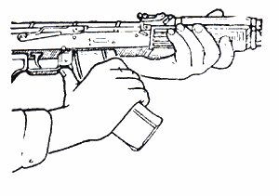 | Рис. 24. Отделение магазина
3. Отделить шомпол. Оттянуть конец шомпола от ствола так, чтобы его головка вышла из-под упора на основании мушки (рис. 25) и вынуть шомпол.
4. Отделить крышку ствольной коробки. Левой рукой обхватить шейку (переднюю часть) приклада, большим пальцем руки нажать на выступ направляющего стержня возвратного механизма, правой рукой приподнять вверх заднюю часть крышки ствольной. коробки (рис. 26) и отделить крышку.
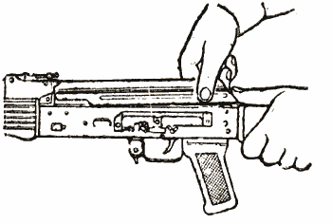 | Рис. 26. Отделение крышки ствольной коробки
5. Отделить возвратный механизм.
Удерживая автомат левой рукой за шейку приклада, правой подать вперед направляющий стержень возвратного механизма до выхода его пятки из продольного паза ствольной коробки; приподнять задний конец направляющего стержня (рис. 27) и извлечь возвратный механизм из канала затворной рамы.
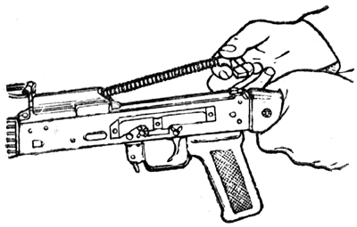
Рис. 27. Отделение возвратного механизма
6. Отделить затворную раму с затвором.
Продолжая удерживать автомат левой рукой, правой отвести затворную раму назад до упора, приподнять ее вместе с затвором (рис. 28) и отделить от ствольной коробки.
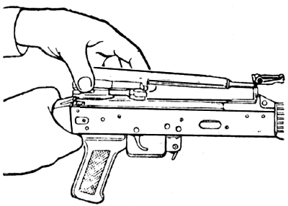
Рис. 28. Отделение затворной рамы с затвором
7. Отделить затвор от затворной рамы.
Взять затворную раму в левую руку затвором вверх (рис. 29), правой рукой отвести затвор назад, повернуть его так, чтобы ведущий выступ затвора вышел из фигурного выреза затворной рамы, и вывести затвор вперед.
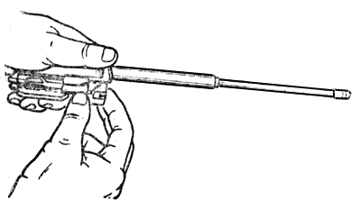
Рис. 29. Отделение затвора от затворной рамы
8. Отделить газовую трубку со ствольной накладкой.
Удерживая автомат левой рукой, правой надеть пенал принадлежности прямоугольным отверстием на выступ чеки газовой трубки и повернуть чеку от себя до вертикального положения (рис. 30) и снять газовую трубку с патрубка газовой камеры.
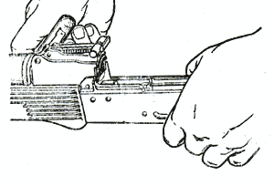
Рис. 30. Поворот чеки газовой трубки с помощью пенала принадлежности
II. Порядок сборки автомата после разборки.
В обратной последовательности разборке.
1. Присоединить газовую трубку со ствольной накладкой.
Удерживая автомат левой рукой, правой подвинуть газовую трубку передним концом на патрубок газовой камеры и плотно прижать задний конец ствольной накладки к стволу до упора, повернуть с помощью пенала принадлежности замыкатель на себя до входа его фиксатора в выем на колодке прицела.
2. Присоединить затвор к затворной раме.
Взять затворную раму в левую руку, а затвор - в правую и вставить его цилиндрическую часть в канал затворной рамы, повернуть затвор так, чтобы его выступ вошел в фигурный вырез затворной рамы, и продвинуть затвор вперед.
3. Присоединить затворную раму с затвором к ствольной коробке.
Взять затворную раму в правую руку так, чтобы затвор удерживался большим пальцем в переднем положении. Левой рукой обхватить шейку приклада, правой ввести газовый поршень в полость колодки прицела и подвинуть затворную раму вперед настолько, чтобы отгибы ствольной коробки вошли в пазы затворной рамы, небольшим усилием прижать ее к ствольной коробке и продвинуть вперед до упора.
4. Присоединить возвратный механизм.
Удерживая автомат левой рукой, правой рукой ввести возвратный механизм в капал затворной рамы, сжимая возвратную пружину, подать направляющий стержень вперед и, опустив несколько вниз, ввести его пятку в продольный паз ствольной коробки.
5. Присоединить крышку ствольной коробки.
Вставить крышку ствольной коробки передним концом в полукруглый вырез на колодке прицела; нажать на задний конец крышки ладонью правой руки вперед, и вниз, чтобы выступ направляющего стержня возвратного механизма вошел в отверстие крышки ствольной коробки.
6. Спустить курок с боевого взвода и поставить на предохранитель.
Нажать па спусковой крючок и поднять переводчик до упора.
7. Присоединить шомпол.
Вставить резьбовой конец шомпола в отверстие в кольце цевья. Утопить шомпол. Головку шомпола вставить в паз на колодке мушки.
9. Вложить пенал в гнездо приклада.
Уложить пенал дном в гнездо приклада и утопить его так, чтобы гнездо закрылось крышкой.
10. Присоединить магазин к автомату.
Удерживая автомат левой рукой за шейку приклада или цевье, правой ввести в окно ствольной коробки зацеп магазина (рис. 31) и повернуть магазин на себя так, чтобы защелка вошла в зацепление с опорным выступом магазина.
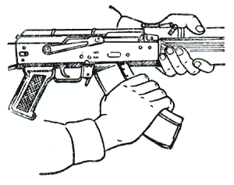
Рис. 31. Присоединение магазина
.
Форма 1

«Журнал участников
“слета студенческой молодежи Первого Наукограда – 2010” »

Май 2010

Я, (далее участник), был проинформирован и полностью осознал что «слет студенческой молодежи Первого Наукограда - 2010» (далее Слет) - мероприятие, связанное с повышенной опасностью и участие в нем является потенциально опасным занятием и, следовательно, может служить источником как незначительных, так и серьезных физических (а отсюда и моральных) травм и повреждений.
Признаю, что добровольно принимаю участие и беру на себя полную ответственность за все мои действия, произведенные на Слете, а также обязуюсь вести себя на мероприятии в соответствии с правилами и законами Слета, и соблюдать в полной мере инструкцию по технике безопасности.
Я ознакомлен в полном объеме и целиком согласен с правилами и законами Слета.
Риск, связанный с участием в Слете полностью осознаю и снимаю любую ответственность за мою жизнь и здоровье с организаторского состава Слета.
Я (члены моей семьи, мои наследники…) согласен отказаться от любых претензий к какой-либо персоне (начальнику штаба, инструктору) или же организации (МОД «Молодежь первого наукограда России»), вовлеченных в организацию слета в случае любого ущерба моему физическому, моральному, психическому и прочему здоровью или моему личному имуществу.

Все выше изложенное мною внимательно прочитано, со всем вышеизложенным целиком и полностью согласен, достоверность сведений личного характера подтверждаю:

Команда:
Учебное заведение:
№ | ФИО | Дата рождения | Роспись
1
2
3
4
5
…

Форма 2
Заявка
(форма заполняется в электронном виде)

команды __________________,
(название команды)
представляющей ______________________________________________,
(наименование ВУЗа)
на участие в Слете Студенческой Молодежи Первого Наукограда – 2010 с 14 по 16 мая 2010 года.

№ | Ф.И.О. | Паспортные данные  (номер, дата выдачи) | Год рождения | Роспись*
1
2
3
4
5
6
7
8
9
10
11
12
….

Всего участников _______, из них “легионеров”** _____ (не боле 5).

Капитан команды
ФИО:
Контактная информация:
(мобильный, домашний, ICQ, e-mail)

Руководитель учебного заведения _______________ /_____________/

М.П.

*- внесенные данные верны. С Положением и Законами слета ознакомлен(а).
**- легионером является участник команды, неудовлетворяющее условиям п.4 настоящего Положения.
Форма 3/1

Председателю Наградной Комиссии Генерального Штаба
Слета студенческой молодежи Первого Наукограда 2010

ХОДАТАЙСТВО
О ПРЕДСТАВЛЕНИИ К НАГРАДЕ

Батальон « ___________________________________________________________________»
ходатайствует Генеральному Штабу Слета студенческой молодежи Первого Наукограда - 2010 о награждении наградой «Лучший Новобранец»следующих бойцов:

№ | ФИО бойца | Описание заслуг
1
2
3
4
5

Командир Батальона __________________________________ (___________________)

Дата:

Пометка о принятии членом Наградной Комиссии:

Форма 3/2

Председателю Наградной Комиссии Генерального Штаба
Слета студенческой молодежи Первого Наукограда - 2010

ХОДАТАЙСТВО
О ПРЕДСТАВЛЕНИИ К НАГРАДЕ

Батальон « ___________________________________________________________________»
ходатайствует Генеральному Штабу Слета студенческой молодежи Первого Наукограда - 2010 о награждении наградой «Звезда героя дня» 1-ой степени следующих бойцов:

№ | ФИО бойца | Описание заслуг
1
2
3

И наградой «Звезда героя дня» 2-ой степени:
№ | ФИО бойца | Описание заслуг
1
2
3

Командир Батальона __________________________________ (___________________)

Дата:

Пометка о принятии членом Наградной Комиссии:

